**UAT**

USER ACCEPTANCE TEST

LAYANAN KESAT ITB

untuk:

I Gusti Bagus Baskara Nugraha ST,MT,Ph.D.

Dipersiapkan oleh:

Teo Wijayarto / 18215004

Mata Kuliah II 3160 – Pemrograman Integratif

Program Studi Sistem dan Teknologi Informasi

STEI - ITB

Jl. Ganesha 10, Bandung 40132

|  |  |  |  |  |
| --- | --- | --- | --- | --- |
|  | **Program Studi**  **Sistem dan Teknologi Informasi STEI – ITB** | Nomor Dokumen | | Halaman |
| II3160-18215004 | | *14* |
| Revisi | *0* | *Tgl: 14/12/2017* |

# Daftar Isi

Daftar Isi 2

1. Pendahuluan 4

1.1 Tujuan Penulisan Dokumen 4

1.2 Lingkup Masalah 4

1.3 Definisi, Istilah dan Singkatan 4

1.4 Aturan Penomoran 5

1.5 Referensi 5

1.6 Deskripsi umum Dokumen (Ikhtisar) 5

2 Deskripsi Umum Perangkat Lunak 6

2.1 Deskripsi Umum Sistem 6

2.2 Batasan 6

2.3 Lingkungan Operasi 6

3 Hasil Pengujian 7

3.1 REST API 7

3.2 Hasil Pengujian 7

3.2.1 REST-1 7

3.2.2 REST-2 8

3.2.3 REST-3 POST /register 9

3.2.4 REST-4 GET /login 11

3.2.5 REST-5 POST /login 11

3.2.6 REST-6 GET /report 12

12

3.2.7 REST-7 POST /report 12

3.2.8 REST-8 DELETE /report?id={{id}} 12

3.2.9 REST-9 GET /report?id={{id}} 13

3.2.10 REST-10 GET /timeline 13

3.2.11 REST-11 GET /api/label?id={{id}} 14

3.2.12 REST-12 GET /api/label 14

3.2.13 REST-13 GET /api/report?id={{id}} 14

3.2.14 REST-14 GET /api/report 15

# 1. Pendahuluan

## Tujuan Penulisan Dokumen

Dokumen User Acceptance Test (UAT) ini dibuat untuk menjelaskan hasil pengujian layanan. Dokumen ini juga digunakan pengembang perangkat lunak sebagai dokumen yang mendokumentasikan hasil pengujian. Dokumen ini akan diberikan kepada I Gusti Bagus Baskara Nugraha ST,MT,Ph.D. selaku pengampu mata kuliah pemrograman integratif.

## Lingkup Masalah

Layanan KESAT ITB merupakan sebuah aplikasi untuk memudahkan perusahaan dalam mengelola data gaji dari para karyawan yang bekerja di dalamnya. Aplikasi dapat melakukan berbagai operasi pada data gaji karyawan. Layanan KESAT ITB dibuat menggunakan MySQL dan dapat dioperasikan dengan sistem operasi Linux, Windows, dan Mac OS.

## Definisi, Istilah dan Singkatan

Berikut ini semua definisi dan singkatan yang digunakan dalam dokumen ini.

Tabel 1 Tabel Daftar Istilah dan Singkatan

|  |  |
| --- | --- |
| Istilah | Definisi |
| SKPL | Spesifikasi Kebutuhan Perangkat Lunak  Dokumen yang berisi hasil analisis dari spesifikasi kebutuhan user |
| FR | Functional Requirement  Kebutuhan fungsional dalam pengembangan pernagkat lunak ini |
| ER Diagram | Entity Relationship Diagram  Suatu model untuk menjelaskan hubungan antar data dalam basis data berdasarkan objek-objek dasar data yang mempunyai hubungan antar relasi. |
| Sistem operasi | Perangkat lunak komputer atau software yang bertugas untuk melakukan kontrol dan manajemen perangkat keras dan juga operasi-operasi dasar sistem, termasuk menjalankan software aplikasi seperti program-program pengolah data yang bisa digunakan untuk mempermudah kegiatan manusia. |
| Server | Server adalah sebuah sistem komputer yang menyediakan jenis layanan (service) tertentu dalam sebuah jaringan komputer |
| DBMS | Database Management System |
| Client | PC yang bergabung dalam jaringan sebagai penerima data |
| RPL | Rekayasa Perangkat Lunak |

## Aturan Penomoran

Tabel 2 Tabel Aturan Penomoran

|  |  |
| --- | --- |
| Kode | Arti |
| FR -XX | *Functional requirement* XX menunjukkan nomor 2 digit |
| NFR – XX | *Nonfunctional Requirement* XX menunjukkan nomor 2 digit |

## Referensi

Dokumen ini dibuat dengan menggunakan template yang diunduh di tugas besar SKPL yang dibuat oleh asisten mata kuliah rekayasa perangkat lunak.

## Deskripsi umum Dokumen (Ikhtisar)

Dokumen SKPL ini dibagi menjadi tiga bagian utama. Bagian pertama berisi penjelasan mengenai tujuan pembuatan, lingkup masalah, yang dapat diselesaikan oleh perangkat lunak yang dikembangkan, definisi, istilah, singkatan, aturan penomoran, referensi, dan deskripsi umum.

Bagian kedua berisi penjelasan perangkat lunak yang akan dikembangkan secara umum. Pada bagian ini akan dijabarkan pula deskripsi umum sistem, karakteristik pengguna, batasan, dan lingkungan operasi.

Bagian ketiga berisi penjabaran deskripsi kebutuhan yang dibutuhkan dalam pengembangan perangkat lunak.

# Deskripsi Umum Perangkat Lunak

## Deskripsi Umum Sistem

Layanan KESAT ITB (Keluh, Saran, Tanggapan Institut Teknologi Bandung) merupakan sebuah layanan untuk mengakses pelaporan masalah yang ada ITB dan nantinya bisa ada tanggapan dari pihak yang berwajib dalam kasus ini pihak ITB. Dalam kasus ini setiap orang yang terautentikasi bisa mengakses data yang disediakan secara baik dalam format json maupun dalam format html *page*.

## Batasan

Dalam implementasinya, *layanan KESAT ITB* memiliki beberapa batasan sebagai berikut.

1. Merupakan layanan berbasis web.
2. Format pendataan harus sesuai dengan yang telah didefinisikan pada dokumen.
3. Tidak mengatur pengolahan data strategis.
4. Tidak mengatur *validasi form* html.
5. Gambar yang diupload harus berupa jpeg.
6. File yang diupload tidak bisa lebih dari 60 MB.

## Lingkungan Operasi

Layanan KESAT ITB dijalankan dalam spesifikasi berikut.

1. Sistem operasi : Ubuntu Server 16.04 LTS
2. *Server* : Go HTTP Server
3. DBMS : MySQL
4. *Client* : perangkat yang tersambung dengan internet ITB atau menggunakan Open VPN.
5. RAM : 512 MiB
6. Storage :5 GB of disk space.
7. IP Address : 167.205.67.244:8888
8. IP Address database : [167.205.67.251:3306](http://167.205.67.251:3306)
9. Nama database : kesat

# Hasil Pengujian

## REST API

REST API yang tersedia dalam sistem ini dijelaskan dengan pada Tabel 3.

|  |  |  |  |  |  |
| --- | --- | --- | --- | --- | --- |
| Kode | Method | URL | Input | Output | Deskripsi |
| REST-1 | GET | / | GetRequest | Html page | Menampilkan halaman utama tergantung session |
| REST-2 | GET | /register | GetRequest | Html page | Menampilkan halaman register |
| REST-3 | POST | /register | Username string  Password string  Email string | Create user Record | Membuat user baru |
| REST-4 | GET | /login | GetRequest | Html page | Menampilkan halaman login |
| REST-5 | POST | /login | Username String  Password string | Session Set | Mengeset session apabila berhasil meredirect kembali apabila gagal |
| REST-6 | GET | /report | GetRequest | Html page | Menampilkan halaman laporan |
| REST-7 | POST | /report | Idreporter int  Link_photo string  Detail string  Category int | CREATE report | Menyimpan laporan baru pada database |
| REST-8 | DELETE | /report?id={{id}} | Bind id int | DELETE report | Menghapus report pada database |
| REST-9 | GET | /report?id={{id}} | Bind id int | Html page | Mendapatkan halaman report yang diinginkan |
| REST-10 | GET | /timeline | GetRequest | Html page | Mendapatkan seluruh lini masa |
| REST-11 | GET | /api/label?id={{id}} | Bind id int | JSON | Mendapatkan json label id tertentu |
| REST-12 | GET | /api/label | GetRequest | JSON | Mendapatkan json semua label |
| REST-13 | GET | /api/report?id={{id}} | Bind id int | JSON | Mendapatkan json report sesuai id |
| REST-14 | GET | /api/report | GetRequest | JSON | Mendapatkan json semua report yang ada |

## Hasil Pengujian

### REST-1

**How to use:**

GET / HTTP/1.1

Host: 167.205.67.244:8888

**Hasil Pengujian Postman**

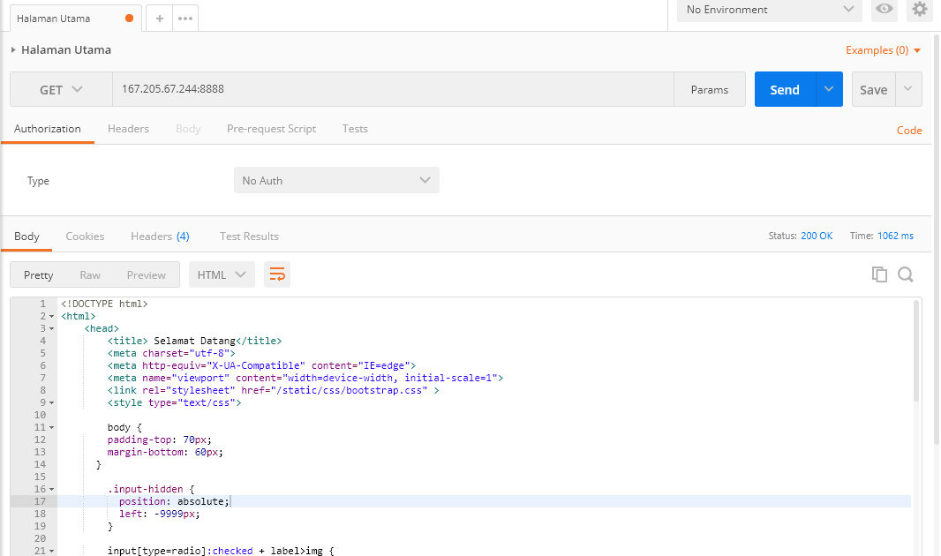

**Tampilan pada Web Browser**

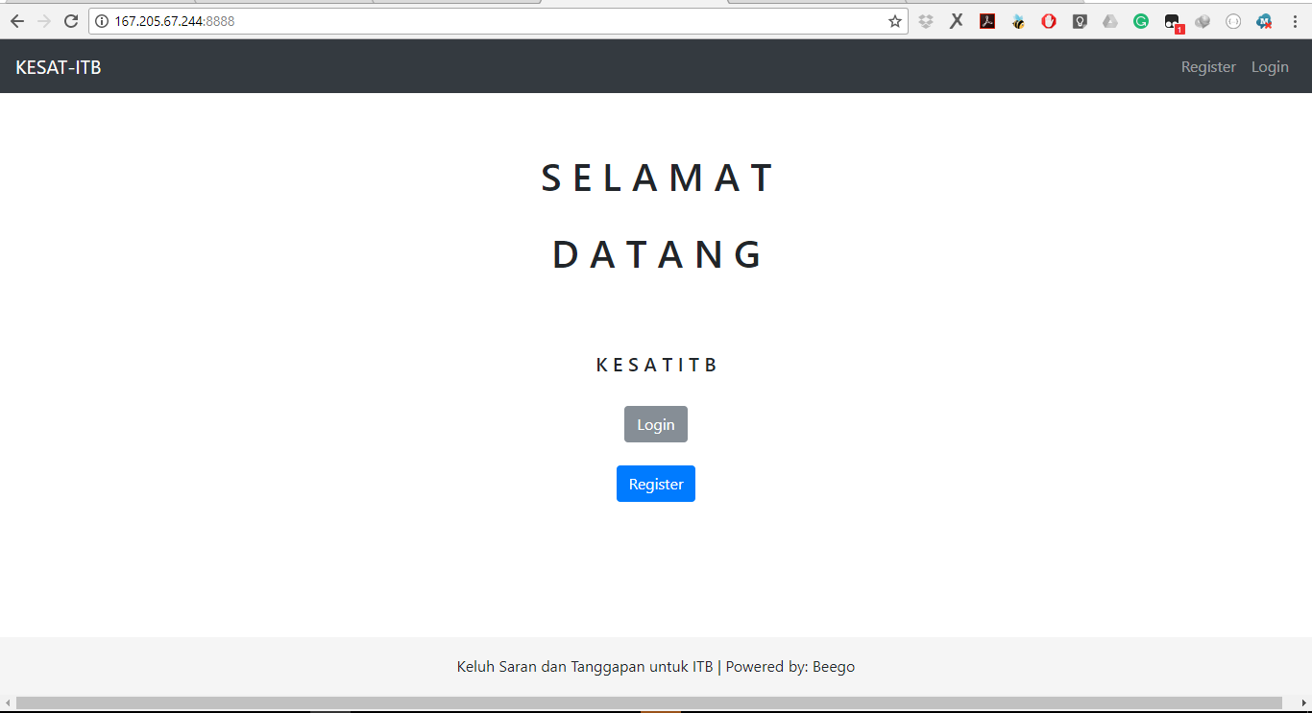

### REST-2

**How to use:**

GET /register HTTP/1.1

Host: 167.205.67.244:8888

**Hasil Pengujian Postman**

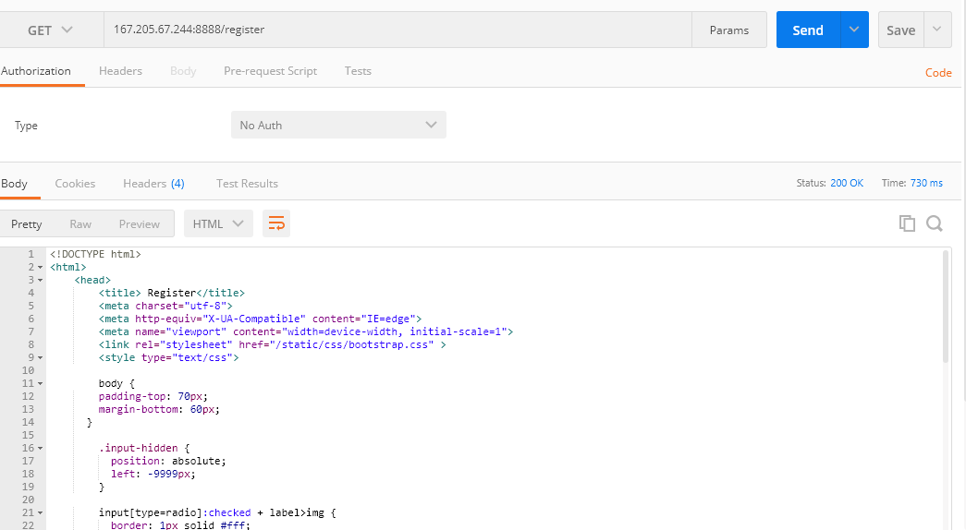

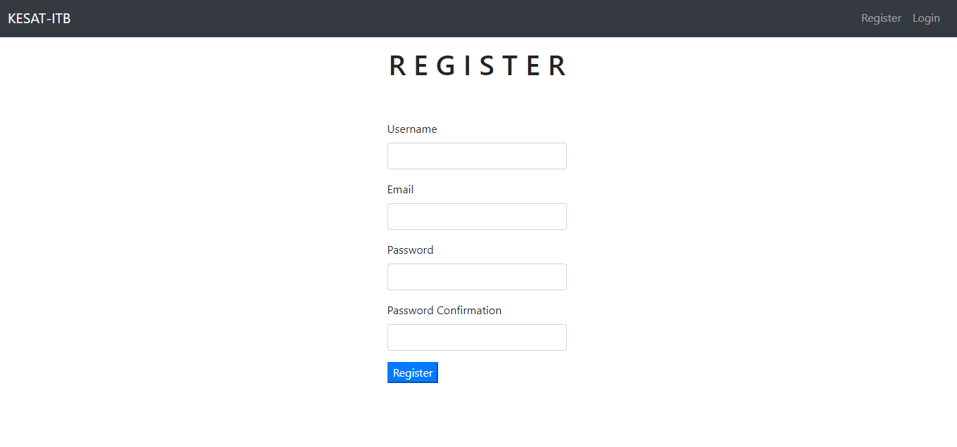

### REST-3 POST /register

**How to Use:**

Isi form sesuai petunjuk

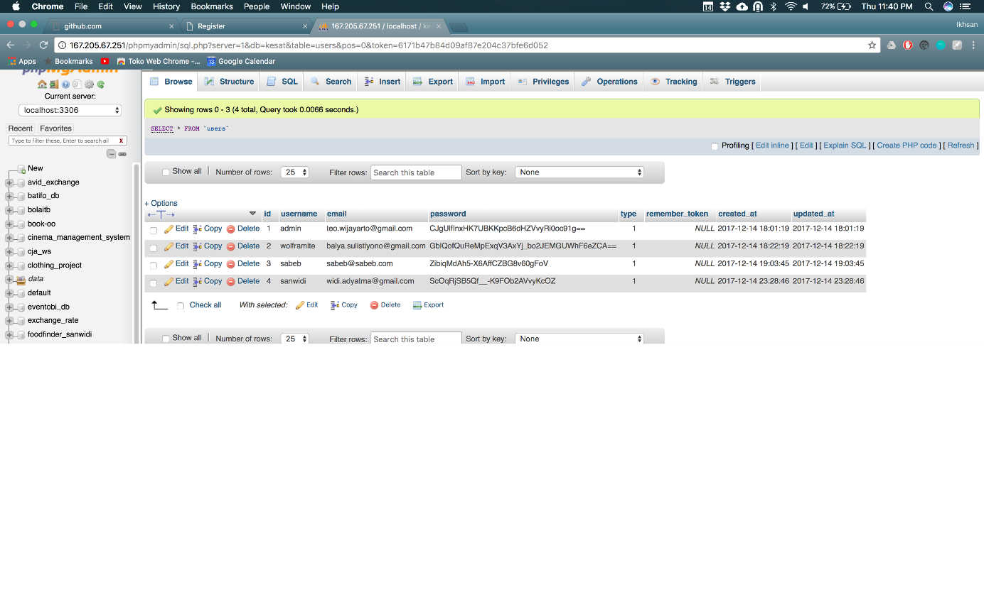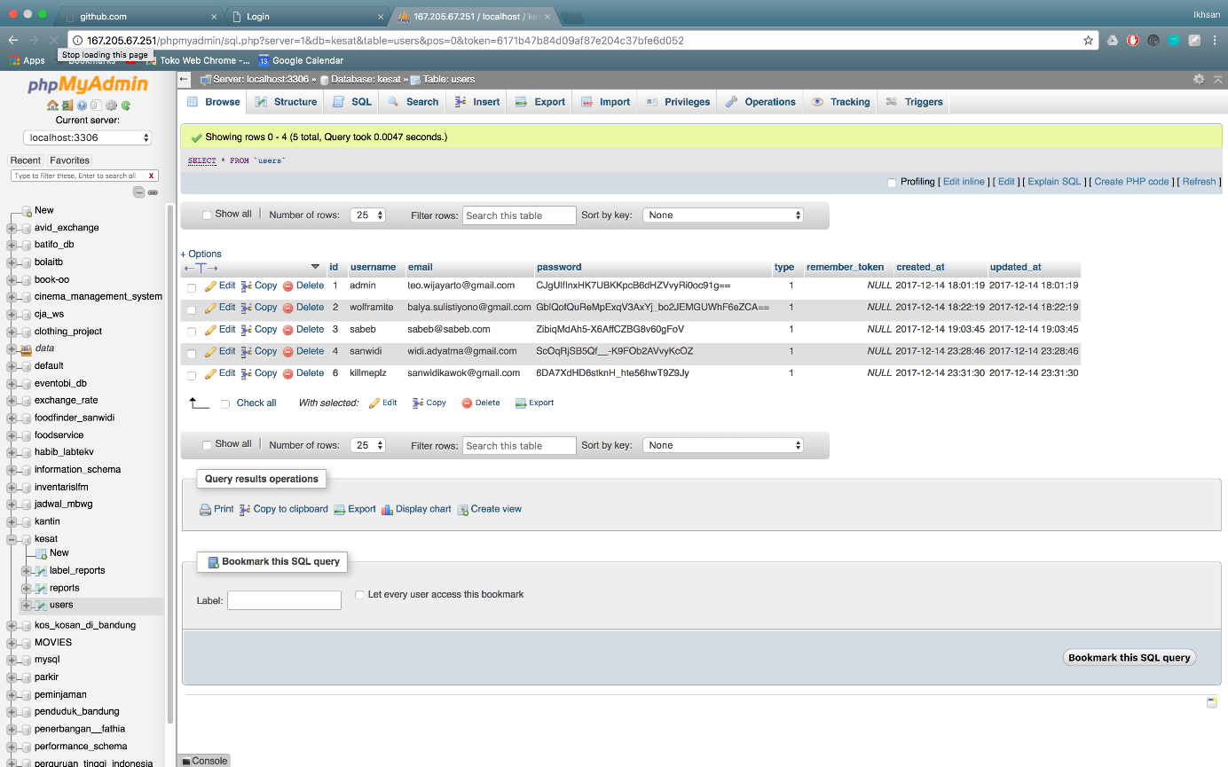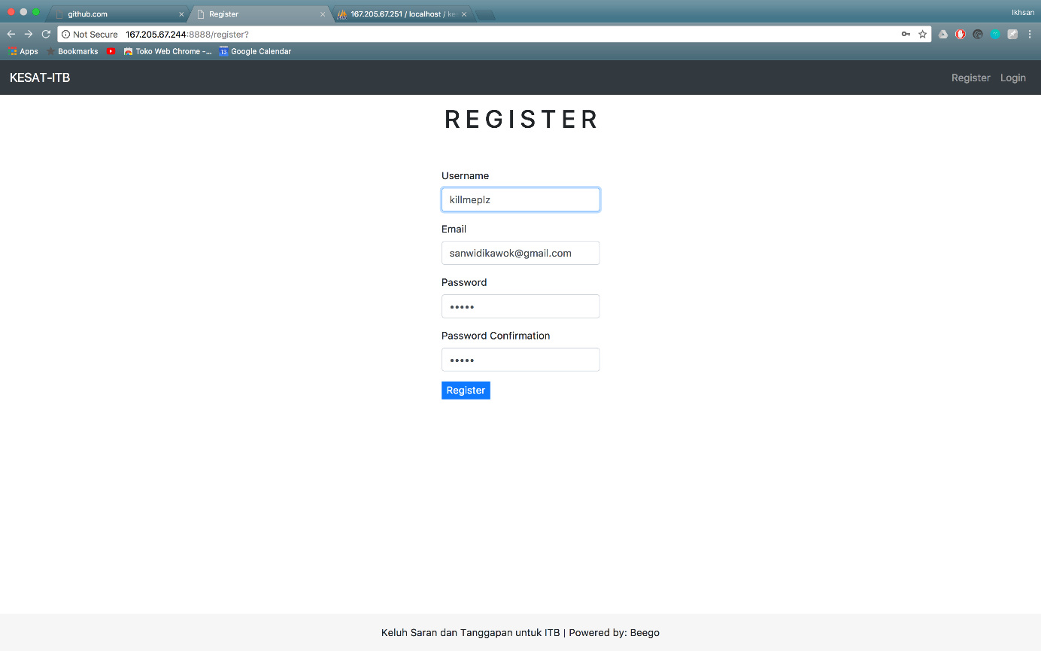

### REST-4 GET /login

**How To Use:**

GET /login HTTP/1.1

Host: 167.205.67.244:8888

**Hasil Pengujian**

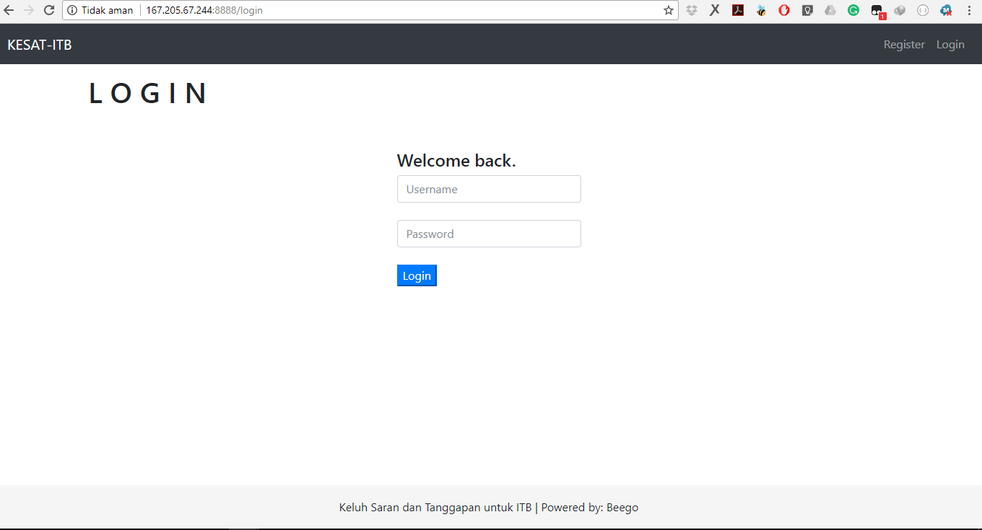

### REST-5 POST /login

Howt To Use:  
menggunakan form pada GET /login

### **REST-6 GET /report**

### 

### REST-7 POST /report

HOW TO USE:  
menggunakan form pada GET report

### REST-8 DELETE /report?id={{id}}

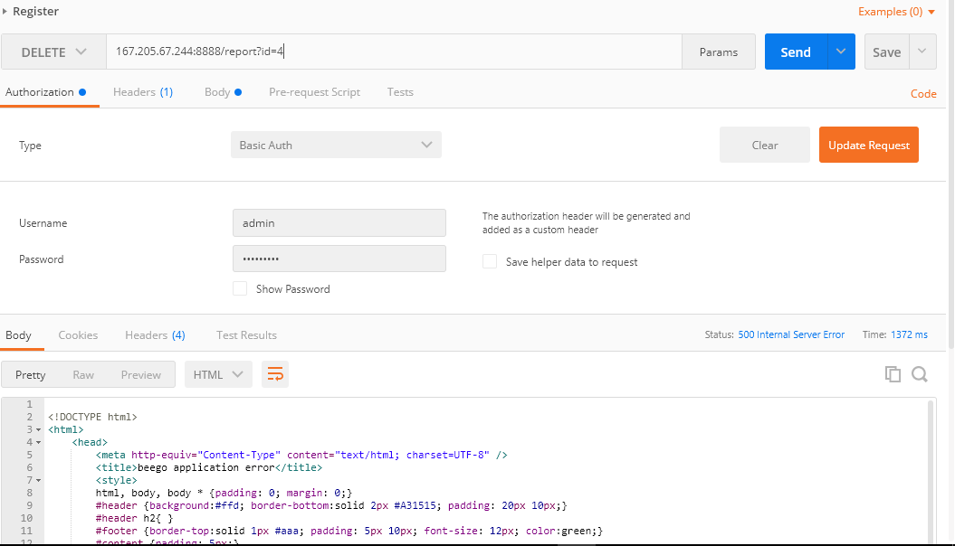

### REST-9 GET /report?id={{id}}

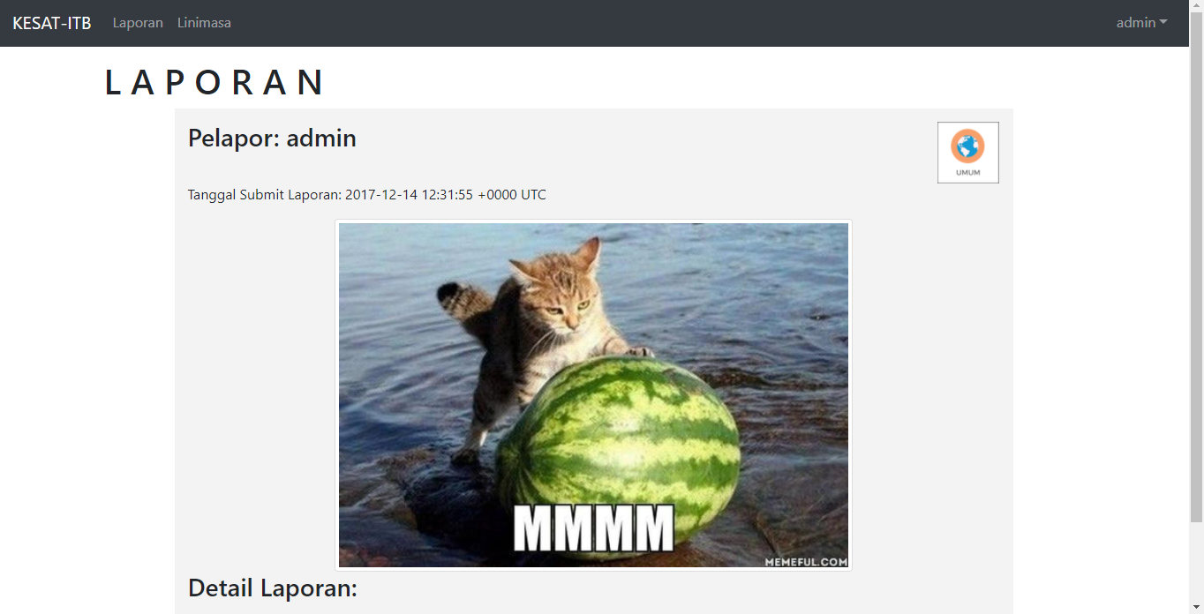

### REST-10 GET /timeline

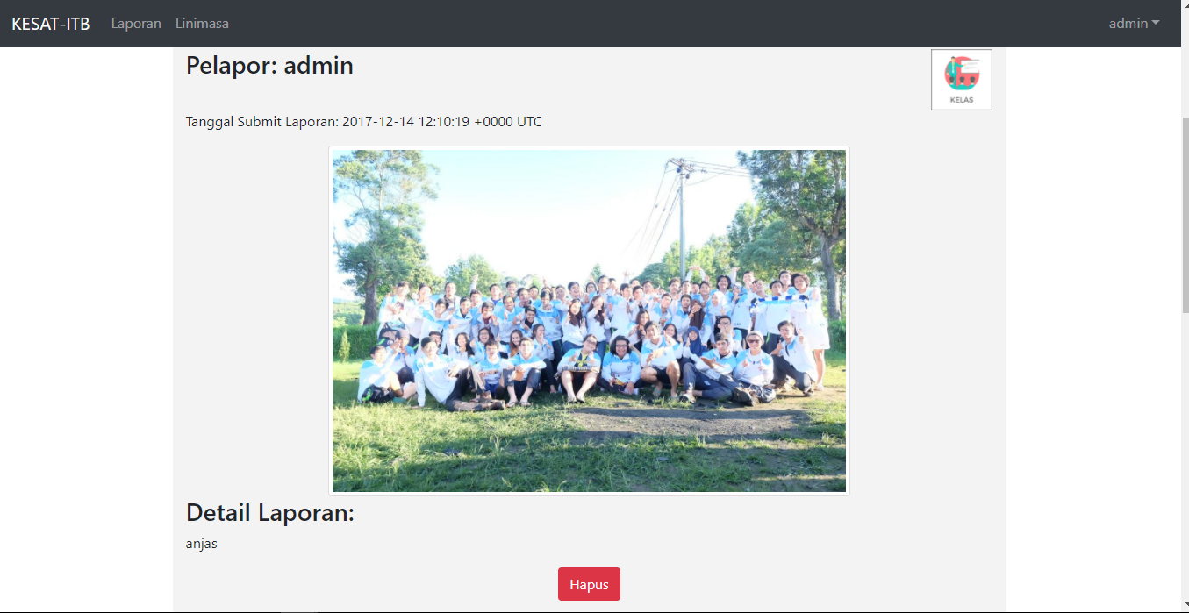

### REST-11 GET /api/label?id={{id}}

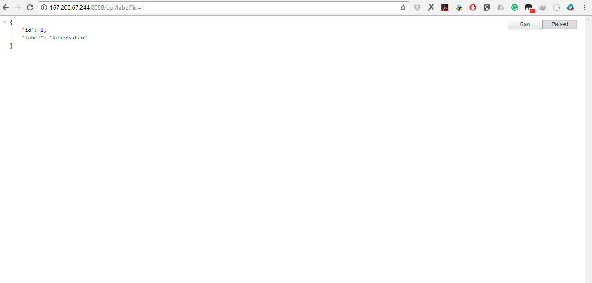

### REST-12 GET /api/label

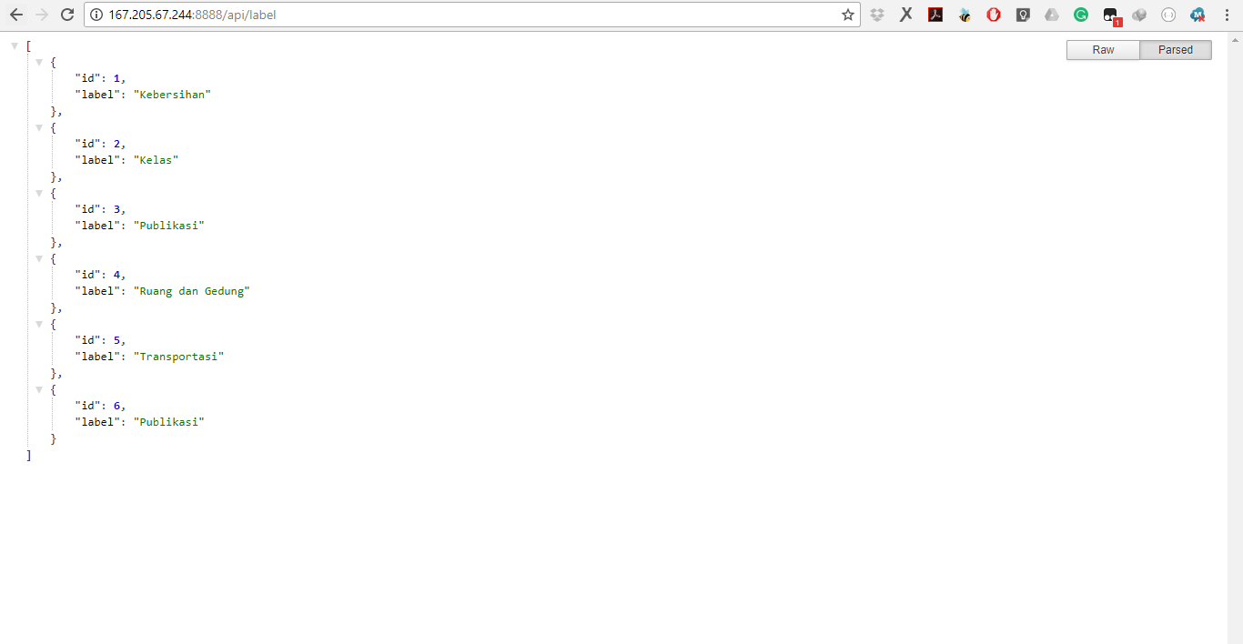

### REST-13 GET /api/report?id={{id}}

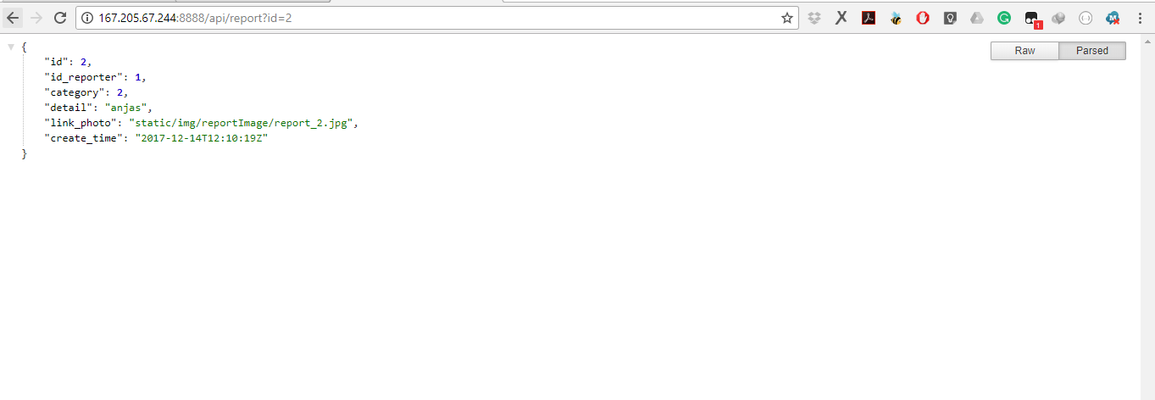

### REST-14 GET /api/report

